TTV 7000
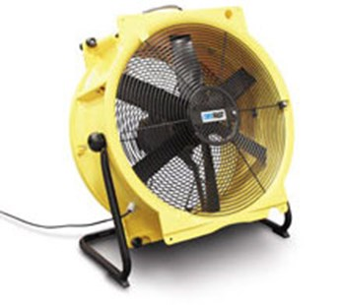
Draagbare, stapelbare axiaal ventilator, multifunctioneel inzetbaar voor ondersteuning bij bouwdroging, stofafzuiging, koeling, verwarming etc. Schakelbare ventilatorsnelheid. Slangadapter vindt u onder toebehoren.
Luchtopbrengst | 3.000 / 4.500 / 7.000 m³/uur
Max. luchtdruk | 80 Pa
Luchtstroom | vrij uitblazend
Aansluitspanning | 230 V / 50 Hz (1,8 A)
Opgenomen vermogen | 0,46 kW
Aanbevolen zekering | 10 A
Mobiliteit | draagbaar
Slangaansluitstuk | 1 x 535 mm
Afmetingen L x B x H | 240 x 620 x 620 mm
Gewicht | 15 kg
IP klasse | 55
Geluidsniveau | max. 58 dB(A) @ 3 m

